
MINISTERUL FINANŢELOR PUBLICE

Raport privind execuția bugetară pe primul trimestrul
al anului 2018

În primul trimestrul al anului 2018 bugetul general consolidat a înregistrat un deficit în valoare de 4.458,5 milioane lei (0,48% din PIB) sub nivelul prognozat pentru perioada analizată de 0,97% din PIB (8,96 miliarde lei).
- Veniturile bugetului general consolidat, în sumă de 66.377,2 milioane lei, reprezentând 7,2% din PIB, au înregistrat o creștere cu 11,5% comparativ cu aceeași perioadă a anului precedent, gradul de realizare a programului trimestrial fiind de 95,5%.
Veniturile încasate (Anexa nr. 2) din economia internă (fără fonduri de la Uniunea Europeană) au fost în sumă de 62.109,0 milioane lei, reprezentând 6,7% ca pondere în PIB şi un grad de încasare față de ținta estimată pentru trimestrul I de 99,0%.
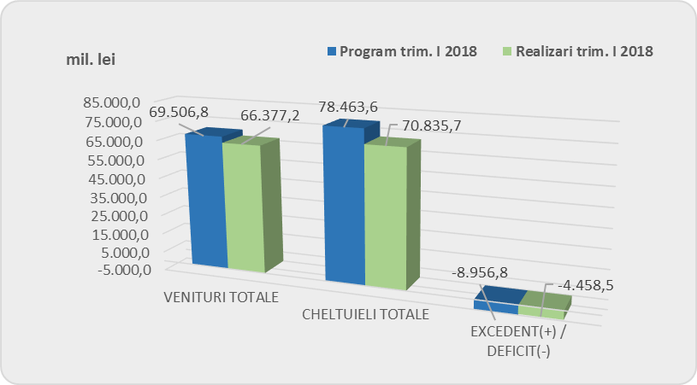
Veniturile fiscale ale bugetului general consolidat s-au realizat în proporție de 95,1% şi au reprezentat 3,8% din PIB.
Comparativ cu anul anterior veniturile fiscale s-au redus cu 1,5%, iar ca pondere în PIB sau redus cu 0,4 puncte procentuale de la 4,2% în primul trimestru al anului 2017 la 3,8% în trimestrul I 2018 în special ca urmare a diminuării încasărilor din impozitul pe venit determinate de reducerea cotei de impozitare de la 16% la 10% începând cu 1 ianuarie 2018.

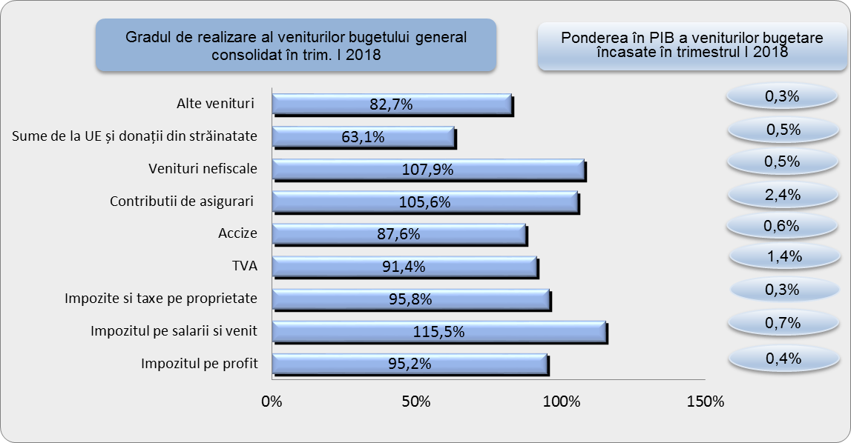

Încasările pe principalele categorii de impozite componente, comparativ cu programul de încasări stabilit pentru trimestrul I al anului 2018, înregistrând următoarea evoluție:
- Încasările din impozitul pe profit în valoare de 3.689,1 milioane lei şi au reprezentat 0,4% din PIB, gradul de realizare fiind de 95,2%.
Evoluția impozitului pe profit încasat la bugetul de stat, în structură, este următoarea:
• impozitul pe profit virat de agenții economici prezintă o dinamică negativă în trimestrul I al anului 2018 comparativ cu același trimestru al anului precedent, încasările înregistrând un nivel de 3,4 miliarde lei, mai puțin cu 0,2 miliarde lei comparativ cu trimestrul I al anului 2017, reprezentând un grad de realizare de 94,0% al programul aferent trimestrului I;
Nivelul de încasare a veniturilor din impozitul pe profit este afectat și de dispozițiile art. 23 din Ordonanța nr.23/2017 privind plata defalcată a TVA, conform căruia "persoanele impozabile beneficiază de următoarele facilități: o reducere cu 5% a impozitului pe profit/pe veniturile microîntreprinderilor aferent trimestrului IV al anului fiscal 2017."
• impozitul pe profit virat de băncile comerciale prezintă un trend crescător în trimestrul I al anului 2018 comparativ cu trimestrul I al anului 2017, cu un nivel al încasărilor de 0,3 miliarde lei, având un grad de realizare 116,1% în programul aferent trimestrului I.
- Încasările din impozitul pe venit au fost în sumă de 6.574,3 milioane lei reprezentând 0,7% ca procent în PIB şi au înregistrat un grad de realizare al programului trimestrial de încasări de 115,5%, grad de realizare datorat, în principal, încasărilor din luna ianuarie. Comparativ cu anul anterior, încasările din impozitul pe venit s-au redus cu 14,9% fiind influențate pozitiv de creșterile efectivului salariaților în economie cu 2,3%, a câștigului salarial mediu brut cu 25,2% și negativ de reducerea cotei de impozitare de la 16% la 10% începând cu 1 ianuarie 2018.
- Încasările din impozitele şi taxele pe proprietate s-au realizat în proporție de 95,8%, dar comparativ cu încasările din trimestrul I 2017 au crescut cu 4,5%.
- Încasările din taxa pe valoarea adăugată au fost în sumă de 13.287,4 milioane lei, respectiv 1,4% ca procent în PIB, gradul de realizare al programului de încasări trimestrial fiind de 91,4%.
Comparativ cu anul anterior, încasările din taxa pe valoarea adăugată au crescut cu 2,2%, iar ca procent în PIB sau redus cu 0,1 puncte procentuale.
În structură, încasările din operațiuni interne au crescut cu 9,32% (+ 1,3 miliarde lei), iar cele din importurile de bunuri au crescut cu 15,16% (+ 246,78 mil. lei) față de primul trimestru 2017. Nivelul veniturilor din taxa pe valoarea adăugată au fost influențate negativ și de creșterea rambursărilor de taxă în primul trimestru al anului 2018 cu 42,4% (un plus de 1,2 miliarde lei) comparativ cu primul trimestru al anului 2017.
- Încasările din accize au fost în sumă de 5.847,2 milioane lei și au reprezentat 0,6% din PIB, gradul de realizare al programului de încasări stabilit pentru trimestrul I fiind de 87,6%.
Încasările din accize au crescut comparativ cu cele înregistrate în primul trimestru ala anului 2017 cu 2,6% pe fondul evoluției comerțului cu amănuntul in cazul produselor alimentare bauturi și tutun dar și a evoluției comerțului cu amănuntul al carburanților pentru autovehicule, în magazine specializate care a crescut cu 8,2% și respectiv 3,7%.
În structură evoluția accizelor se prezintă astfel:
- încasările din vânzarea produselor energetice au înregistrat o evoluție pozitivă de 16,9% (+479,9 mil. lei) creștere datorată:
- intrării în vigoare a prevederilor OG. nr. 25/2017 pentru modificarea și completarea Legii nr. 227/2015 privind Codul fiscal, respectiv majorarea accizelor la carburanți (benzină cu plumb 16%, benzină fără plumb 19%, respectiv motorină 21%).
- încasările din vânzarea produselor din tutun au înregistrat o evoluție negativă de 12,62% (-298,02 milioane lei), în pofida creșterii accizelor la țigări cu 1% de la 1 iunie 2017 și cu 2% de la 1 ianuarie 2018.
- încasările în vamă din importul de produse din tutun au crescut pe trimestru I 2018/trimestrul I 2017 cu 178,49 milioane lei ( de la 1,47 la 179,96 milioane lei), bazându-se în principal pe accizele încasate în vamă din importul de țigarete (de la 1,17 milioane lei la 179,57 milioane lei).
- Încasările din impozitul pe comerț exterior şi tranzacțiile internaționale s-au realizat în proporție de 96,7%, pe fondul creșterii importurilor extracomunitare de bunuri din primele 2 luni ale anului 2018 cu 16,3%.

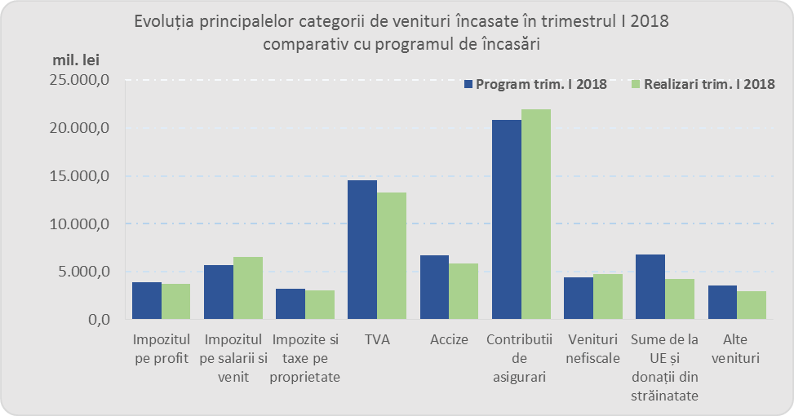

Încasările din contribuţii de asigurări au reprezentat 2,4% din PIB şi au înregistrat un grad de realizare al programului de încasări de 105,6%.
Veniturile din contribuții sociale în primul trimestru al anului 2018 comparativ cu aceeași perioadă a anului 2017, sunt mai mari cu 31,1%. Începând cu luna februarie încasările din contribuțiile sociale au fost influențate pozitiv de condițiile legislative noi privind transferul contribuțiilor din sarcina angajatorului în sarcina angajatului, reglementate prin OUG nr. 79/2017. Trendul pozitiv al indicatorilor macroeconomici realizați, precum câștig salarial mediu brut și efectivul salariaților din economie, generează încasări superioare din contribuții sociale față de programul estimat în primul trimestru al anului 2018 cu 5,6%.
Comparativ cu aceeași perioadă a anului precedent, încasările din contribuții de asigurări au crescut cu 31,1% în condițiile în care efectivul salalariaților în economie a crescut cu 2,3% , iar câștigul salarial mediu brut cu 25,2% .
Începând cu luna februarie, încasările din contribuțiile sociale au fost influențate pozitiv de condițiile legislative noi privind transferul contribuțiilor din sarcina angajatorului în sarcina angajatului, reglementate prin OUG nr. 79/2017.
Menționăm că sumele reprezentând contribuția la fondul de pensii administrat privat (Pilonul II) în primul trimestru au fost cu 24,3% mai mari comparativ cu primul trimestru al anului anterior.
Veniturile nefiscale au fost în sumă de 4.732,9 milioane lei (0,5% din PIB) şi au înregistrat un grad de realizare a programului trimestrial de 107,9%. Depășirea programului de încasări a fost determinată de încasările peste nivelul programat pentru primul trimestru a veniturilor din proprietate, la bugetul de stat.
Sumele primite de la Uniunea Europeană aferente proiectelor finanțate atât din cadrul financiar 2007-2013, cât și din noul cadru financiar 2014-2020, încasate în trimestrul I al anului 2018, au reprezentat 0,5% din PIB, prezentând un grad de realizare faţă de nivelul programului trimestrial de încasări de 63,1%.

- Cheltuielile bugetului general consolidat (Anexa nr. 2) au fost în sumă de 70.835,7 milioane lei şi au reprezentat 7,7% ca pondere în PIB, în creștere cu 22,1% față de nivelul celor efectuate în aceeași perioadă a anului precedent, respectiv 0,9 puncte procentuale ca pondere în PIB.
Comparativ cu ținta trimestrială, cheltuielile totale ale bugetului general consolidat sau efectuat în proporție de 90,3%, ceea ce reprezintă o neutilizare a sumelor programate cu 7.627,9 milioane lei.

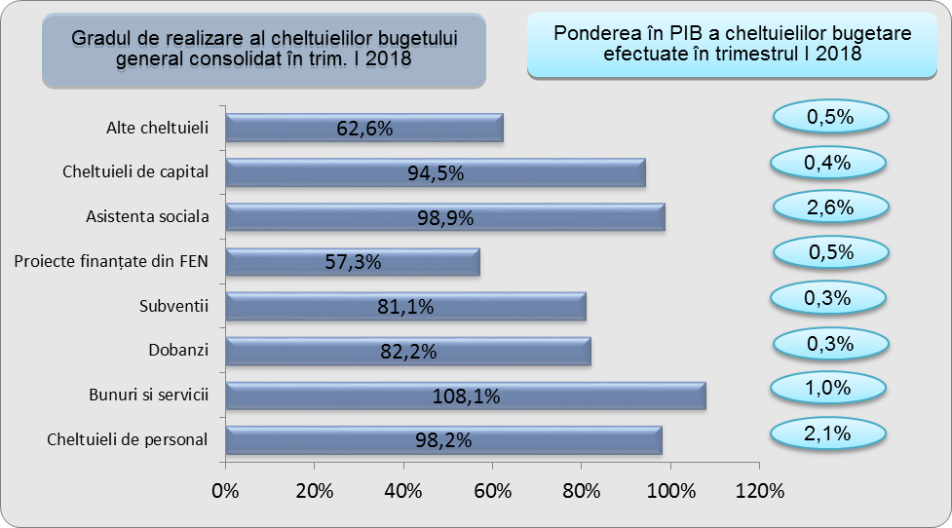

Cheltuielile de personal, prezentate detaliat în Anexele nr. 3 şi 4 au fost în sumă de 19.066,2 milioane lei (2,1% din PIB) şi s-au efectuat în proporție de 98,2% față de nivelul estimat a se efectua în trimestrul I 2018. La bugetul de stat nivelul cheltuielilor de personal a fost de 95,8% față de programul trimestrial. Comparativ cu aceeași perioadă a anului anterior cheltuielile de personal au înregistrat o creștere cu 18,1%, fiind determinată de majorările salariale acordate în anul 2017, dar și de majorarea salariilor în sectorul bugetar ca urmare a aplicării Legii cadru nr. 153/2017 privind salarizarea personalului plătit din fonduri publice.
Cheltuielile cu bunuri şi servicii au reprezentat 1,0% din PIB şi s-au efectuat în proporție de 108,1% față de estimările prognozate pe programul trimestrial. Depășirea estimărilor a fost determinată, în pricipal, de creșterea peste nivelul programat a cheltuielilor cu bunuri și servicii de la bugetele locale.
Cheltuielile cu dobânzile au fost în termeni nominali de 2.714,7 milioane lei (0,3% din PIB) și s-au efectuat în proporție de 82,2% din programul trimestrial,.
Cheltuielile cu subvențiile au fost în sumă de 2.449,1 milioane lei, au reprezentat 0,3% din PIB și s-au efectuat în proporție de 81,1% comparativ cu programul trimestrial.
Comparativ cu aceeași perioadă a anului trecut, subvențiile sunt în creștere cu 25,7%, creșterea majoră provenind de la plățile efectuate (1,4 miliarde lei) pentru sprijinirea producătorilor agricoli și de subvențiile acordate pentru susținerea transportului feroviar public de călători și a transportului cu metroul.
Cheltuielile cu asistența socială au reprezentat 2,6% din PIB şi s-au efectuat în proporție de 98,9% față de programul trimestrial. Comparativ cu anul anterior cheltuielile cu asistența socială au crescut în termeni nominali cu 11,8%, iar ca procent în PIB cu 0,1 puncte procentuale.
Evoluția cheltuielile cu asistența socială comparativ cu aceeași perioadă a anului precedent a fost influențată, în principal, de majorarea cu 9% a punctului de pensie de la 1 iulie 2017, ajungând la 1000 lei, majorarea și modificarea modalității de stabilire a indemnizației lunare pentru creșterea copilului și stimulentul de inserție.
Plățile pentru proiectele cu finanțare din fonduri UE au reprezentat 0,5% din PIB şi s-au efectuat în proporție de 57,3%, majoritatea plăților realizate fiind pentru proiectele finanțate din cadrul bugetar 2014-2020. Plățile pentru proiecte cu finanțare din fonduri UE aferente cadrului financiar 2014-2020 au fost în sumă de 4.450,7 milioane lei din care cea mai mare parte, respectiv care 4.079,5 milioane lei au reprezentat plăți aferente proiectelor din domeniul agriculturii.
Cheltuielile de capital au reprezentat 0,4% din PIB, ceea ce a reprezentat o creștere ca raport în PIB comparativ cu trimestrul I 2017 cu 0,3 puncte procentuale, și s-au efectuat în proporție de 94,5% comparativ cu programul trimestrial.
Cheltuielile pentru investiții (includ cheltuielile de capital, precum şi cele aferente programelor de dezvoltare finanțate din surse interne şi externe) în trimestrul I al anului 2018 au totalizat în termeni nominali 4,9 miliarde lei (0,5 % din PIB), de aproape 3 ori mai mult față de aceeași perioada a anului trecut, creșterile provenind în special din domeniul apărării, precum și din administrația publică locală.

Din analiza execuției bugetare pe primul trimestru al anului 2018 putem concluziona că nivelul încasărilor bugetare este sub nivelul programului trimestrial, în principal ca urmare a nerealizării veniturilor programate a fi încasate de la UE.
Cheltuielile bugetare efectuate în primul trimestru al anului 2018 s-au situat sub nivelul programat în cazul majorității titlurilor de cheltuieli, niveluri mult sub cele estimate înregistrându-se în cazul cheltuielilor cu dobânzile, cheltuielile din titlul Alte transferuri în care sunt cuprinse, în principal, contribuția la Uniunea Europeană și la alte organisme internaționale și transferurile către operatorii economici cu capital de stat, precum și în cazul cheltuielilor aferente proiectelor cu finanțare din fonduri externe nerambursabile.
Este necesar ca la nivelul ordonatorilor principali de credite să fie luate măsuri care să conducă la diminuarea discrepanțelor între cheltuielile programate și cele efectuate, precum și în ceea ce privește implementarea proiectelor finanțate din fondurilor externe nerambursabile în vederea creșterii gradului de absorbție.
În ceea ce privește încasările bugetare, ar trebui să fie intensificate eforturile pentru asigurarea realizării programului de încasări stabilit pe baza legii bugetului de stat, în special în ceea ce privește veniturile fiscale (TVA, accize, impozit pe profit).
Deficitului bugetar se situează sub nivelul programat pentru perioada analizată, respectiv de 4.458,5 milioane lei (-0,48% din PIB) față de nivelul prognozat de 8.956,8 milioane lei (-0,97% din PIB) și ca urmare apreciem că la acest moment nu sunt elemente de natură de a afecta pragul stabilit al deficitului bugetar pentru anul 2018.

În perioada decembrie2017-februarie 2018 comparativ cu perioada decembrie2016-februarie 2017
În perioada decembrie2017-februarie 2018 comparativ cu perioada decembrie2016-februarie 2017
În primele 2 luni ale anului 2018 față de aceeași perioadă a anului precedent, serie brută; comunicat de presă INS nr.82/5 aprilie 2018
INS- Comunicat de presă nr.86/2018 privind comerțul internațional de bunuri
În perioada decembrie2017-februarie 2018 comparativ cu perioada decembrie2016-februarie 2017
În perioada decembrie2017-februarie 2018 comparativ cu perioada decembrie2016-februarie 2017

